Ležákoviny
ŠKOLNÍ NOVINY


WWW.ZSLEZAKU.CZ
ZÁKLADNÍ ŠKOLA HLINSKO, LEŽÁKŮ 1449, OKRES CHRUDIM

PŘIVÍTÁNÍ V NOVÉM ŠKOLNÍM ROCE
___________________________________________________________________________
Milí čtenáři, vítáme Vás u dalšího vydání našeho školního časopisu Ležákoviny. Tento časopis vznikl pro všechny, kteří chtějí nahlédnout do života naší školy trochu jinak – očima spolužáků i učitelů. Najdete zde články, které Vás pobaví, možná něco nového naučí, ale hlavně Vám připomenou, že škola není jen o učení a známkách, ale i o přátelství, zážitcích a společných chvílích.
Prázdniny skončily, nový školní rok začíná a s ním se opět vrací po delší odmlce Ležákoviny s novými novináři a šéfredaktorem ze třídy IX. A, Michaelou Uhrovou. Mezi novinové pisálky se přihlásily žákyně VII. A, Nella Vavroušková, Anna Zákravská, Dominika Součková, Alex Brožková a Sofie Žoudlíková. Všichni jim přejeme hodně novinářského štěstíčka při psaní svých článků o tom, co se děje na naší škole Ležákovce.
Naše články se budou věnovat novinkám na škole, různým projektům a soutěžím, ale taky zajímavostem ze všech našich tříd. Na začátku školního roku 2025/2026 došlo na naší škole k několika novinkám, do řad učitelského sboru přišli tři noví učitelé, pan učitel David Beránek a pan učitel Ondřej Kavalír, který se také stal třídním učitelem VI. A, Soviček, paní učitelka Milena Houfová, která se stala třídní učitelkou V. B, Skřítků. Pan učitel David Beránek na naší škole vyučuje anglický jazyk. Návrat po letních prázdninách po dvouměsíčním lenošení do školních lavic je pro všechny žáky náročné. Přesto už si všichni zvykli na pravidelný denní režim, na nové kamarády a kamarádky, na paní učitelku a dny ve škole si jen a jen užívají. Tím nejúžasnějším okamžikem je pro učitele přivítat své nové prvňáčky a jejich rodiče. Všechny ty oči plné očekávání, radosti a někdy i obav či výjimečných slziček, ale i ty k tomu patří. Vždyť je to zcela zásadní změna v životě dětí. Zrod nového školáka.
Tento školní rok Ležákovka otevřela dvě první třídy – Chobotničky a Krabíci, a dvě přípravné třídy – Včeličky a Čmeláčci. Touto cestou chceme všem, žákům, rodičům, ale i učitelům popřát, ať si můžou užít každý školní den v tomto roce s výukou, školními akcemi a vším, co ke školnímu životu patří.

ROZHOVORY S NOVÝMI UČITELI

Paní učitelka Milena Houfová
Jak se Vám zde líbí?
„Moc se mi tu líbí.“
Co byste tu chtěla změnit?
„Přála bych vám, abyste mohli některé přestávky trávit venku.“
Jak se myslíte, že Vás mají žáci rádi?
„To musíte vědět vy sami.“
Je něco, co se Vám zde nelíbí?
„To je těžká otázka.“
Co byste chtěla učit za předměty, pokud byste neměla to, co teď učíte?
„Jsem spokojená, učím to, co mě baví.“
Co Vás přivedlo k tomu být učitelkou?
„Vždy mě bavila matematika a chtěla jsem ji učit a vysvětlovat ostatním.“
Jaký předmět Vás bavil nejvíce?
„ Nejvíce mě bavila matematika.“
V čem byste chtěla, aby se žáci zlepšili?
„ Chtěla bych, aby se zlepšili v chování a přístupu k učení.“

Pan učitel David Beránek
Jak se Vám zde líbí?
„Líbí se mi tu moc. Je tady hezké prostředí, dobrý a přátelský kolektiv a studenti jsou také fajn, akorát by se mohli více učit.“
Co byste tu chtěl změnit?
„Zatím jsem tady krátkou dobu na to, abych chtěl něco změnit, ale kdybych mohl něco změnit v celém českém školství, tak je to, abych mohl studentům nadělit více samostatného přemýšlení.“
Jak si myslíte, že Vás zde mají žáci rádi?
„Radši o tom nepřemýšlím.“ „A co učitelé?“ „Se svými kolegy vycházím velmi dobře a jsem jim za to moc vděčný.“
Je něco, co se Vám zde nelíbí a případně proč?
„Vlastně jediné, co se mi nelíbí, je určitá pasivita mezi studenty, kdy mám pocit, že zkrátka nevyužívají naplno svojí kapacitu mozku, kterou by mohli.“
Co byste chtěl učit za předměty, pokud byste neměl ten, co teď učíte?
„To je těžká otázka, protože mě baví jazyky, takže bych mohl třeba říct, že bych učil španělštinu a učíval jsem tělocvik, to mě baví, a kdyby byl předmět “výchova k demokracii a ke svobodě“, tak bych rád učil ten.“
Co Vás přivedlo k tomu být učitelem?
„Asi nejvíce mě k tomu přivedlo to, že jsem sám jako student se svými nebyl spokojen a měl jsem pocit, že bych chtěl budoucím studentům po mně ukázat, že to jde dělat i přátelštější formou.“
Jaký předmět Vás bavil nejvíce?
„ Nejvíce mě bavila angličtina.“
V čem byste chtěl, aby se žáci zlepšili?
„Chtěl bych, aby se žáci zlepšili v samostatném individuálním uvažování, aby měli více samostatného přístupu k věci a aby aktivně více přemýšleli a snažili se vlastně prezentovat své názory více za sebe.“

Pan učitel Ondřej Kavalír
Jak se Vám zde líbí?
„Mně se tady dost líbí, je to tady super. Jsem tu zatím necelé dva měsíce a je to skvělé.“
Co byste tu chtěl změnit?
„Chtěl bych tady určitě změnit přístup k učení, trochu to zmodernizovat a více zapojovat žáky z hlediska digitálních technologií.
Jak si myslíte, že Vás zde mají žáci rádi?
„Já si myslím, že u žáků je to super, že jsem s nimi navázal hezký vztah, hlavně s těmi menšími, se čtvrtou a pátou třídou, že je nemám jenom na předměty, kde sedí v lavici, ale i na tělocviky, takže si myslím, že jo, že jsou rádi. I zpětnou vazbu jsem od nich měl.“
„A co s učiteli?“
„S učiteli je to také super tento kolektiv, s paní učitelkou Šiklovou, s asistentkami a je to super tady.“
Je něco, co se Vám zde nelíbí a případně proč?
„Co se mi zde nelíbí? Asi jsem na to zatím úplně nepřišel. Třeba bych vymaloval nějak svůj kabinet na nějakou barvu, třeba světle šedivou.“
Co byste chtěl učit za předměty, pokud byste neměl ten, co teď učíte
„Určitě bych chtěl učit zeměpis na druhém stupni, protože ho mám jenom v šesté třídě právě.“
Co Vás přivedlo k tomu být učitelem?
„Mám rád práci s lidmi a našel jsem se v tom pracovat s dětmi a ukazovat jim nějakou cestu.“
Jaký předmět Vás baví nejvíce?
„Nejvíce mě baví zeměpis a tělocvik.“
V čem byste chtěl, aby se žáci zlepšili?
„Určitě v poslouchání učitelů, nevykřikování a celkově asi v chování, ale jako je to dobré, neříkám, že je to špatné, ale zlepšit určitě.“

¨ROZHOVOR S PANEM ŘEDITELEM
Jak dlouho jste ředitelem?
„V letošním školním roce jsem na Ležákovce 13. rokem. Ale to neznamená, že už mě nic nepřekvapí. Občas i ve škole zafouká vítr nebo pořádně zabouří, ale všechno se dá vždy zvládnout – stačí jen chtít a mít okolo sebe tým dobrých lidí, A to Ležákovka má.“
Co považujete za největší úspěch naší školy v posledním roce?
„Za jeden z největších úspěchů školy považuji to, že se nám daří díky podpoře města Hlinska realizovat mnoho projektů a postupně modernizovat jednotlivé učebny. Vznikají tak pro žáky nové možnosti a kvalitnější podmínky pro jejich vzdělávání. Velkou radost mám také z toho, že se nám daří získávat mladé a perspektivní učitele, kteří s dětmi drží krok a přinášejí do školy nové nápady a energii.“
Která školní akce Vás nejvíce baví?
„Těžko říci, která školní akce to je, každá má něco do sebe a za každou je vždy spousta odvedené práce. Nejvíce si ale užívám akce, na kterých je cítit spolupráce učitelů a žáků. Možná právě proto se každý rok těším na Vánoční koncert. Tam si pokaždé opravdu odpočinu a jen si užívám atmosféru. Jediné, co mě pořád trochu straší, je představa, že budu muset zpívat…to by bylo opravdu pravé vánoční překvapení.“
Jak těžké je být ředitelem?
„Jak těžké to je? Asi jako skládat puzzle, ale bez obrázku. Nejtěžší je, když některé dílky pořád utíkají po chodbě, schovávají se a vy je nemůžete dohonit. Někdy je to možná trochu náročné, ale když vidíte, že práce, kterou děláte, má smysl, dodá vám to energii.“
Jak si představujete naši školu za 10 let?
„Za 10 let bych si Ležákovku představoval jako místo, kam budou žáci chodit s radostí, učitelé s nápady a my s paní zástupkyní s kávou, která konečně nestihne vystydnout. Ležákovka má pořád spoustu skvělých prostorů, které může vylepšovat, naši učitelé mají hromadu nápadů, jak zlepšovat výuku a pokud vydrží pořád stejný týmový duch, určitě se školu podaří zase o kousek posunout vpřed.“

TÝDEN POZNÁNÍ NA HLINECKU 2. ROČNÍK
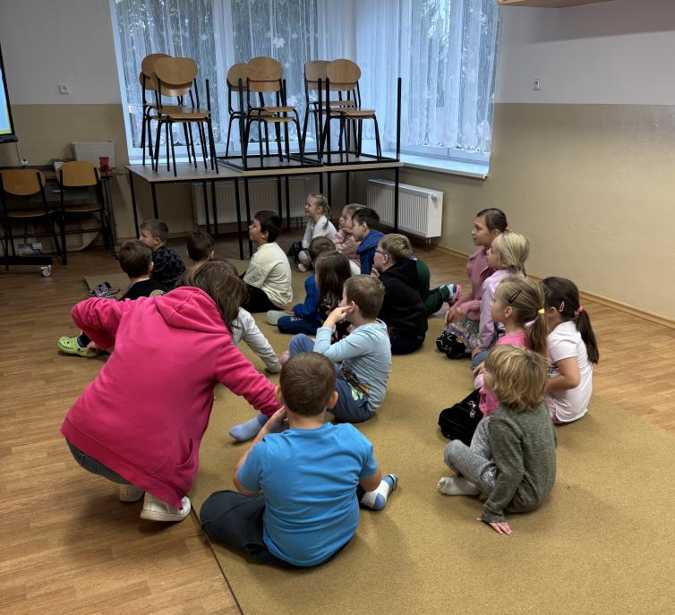
Přelom září října se celé Hlinecko rozhodlo podpořit životní poznání v rámci festivalu. Hlavním cílem festivalu bylo ukázat žákům i široké veřejnosti, že vzdělání, věda a inovace mohou být atraktivní a že se s nimi mohou potkat a realizovat je. Festival měl dále za cíl popularizovat přírodní vědy, polytechniku a obecně nové formy poznání. Jednotlivé zapojené instituce připravily pro cílové skupiny atraktivní programy, speciální akce pro školy, přednášky, exkurze, workshopy a výstavy, aby pro každého návštěvníka stala opravdovým poznáním a zážitkem. Do Týdne poznání na Hlinecku se zapojila Městská knihovna Hlinsko, Středisko volného času Pohoda, Planeta Hlinsko, Gymnázium K. V. Raise, Backer Elektro CZ a. s., Eta, Koulier, Kuplevandule, Městské muzeum a galerie Hlinsko, Muzeum brouků a motýlů, Muzeum v přírodě Vysočina (Betlém Hlinsko), Tatra mléko Hlinsko.
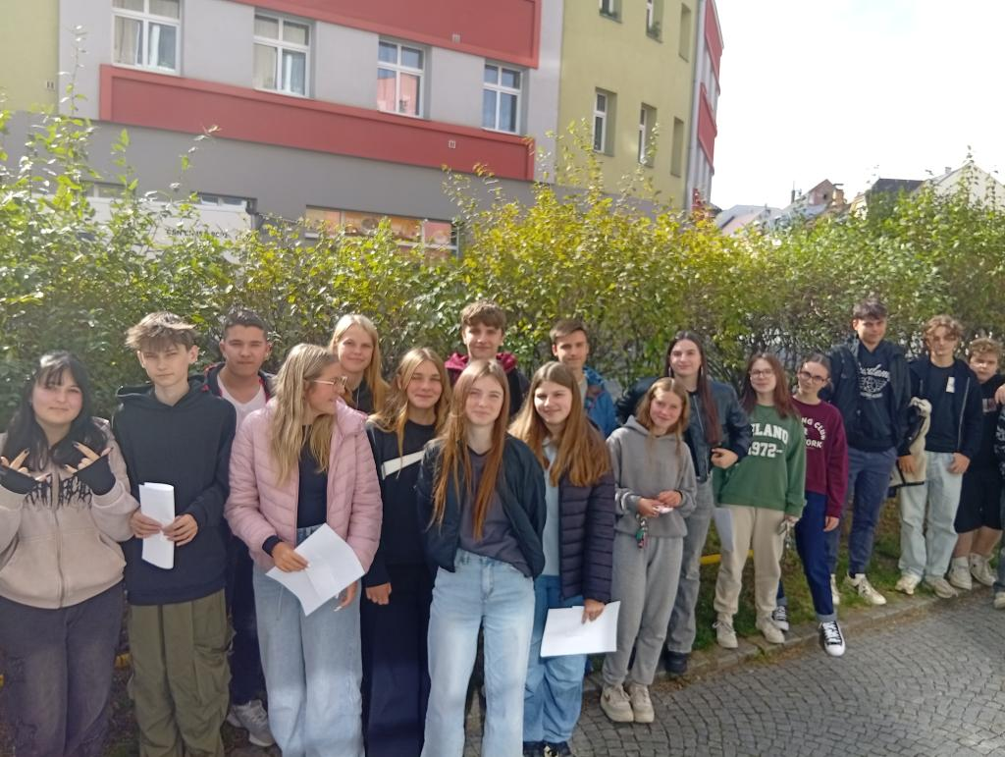

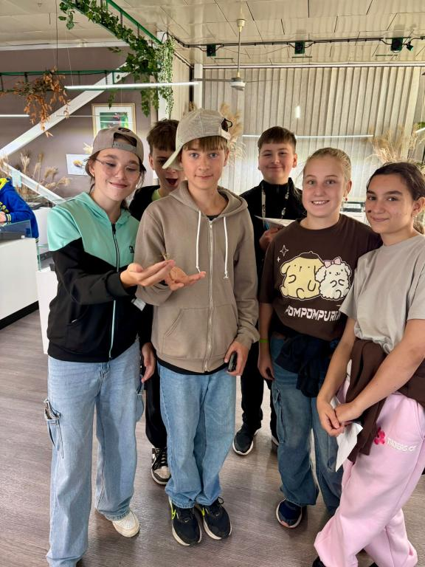

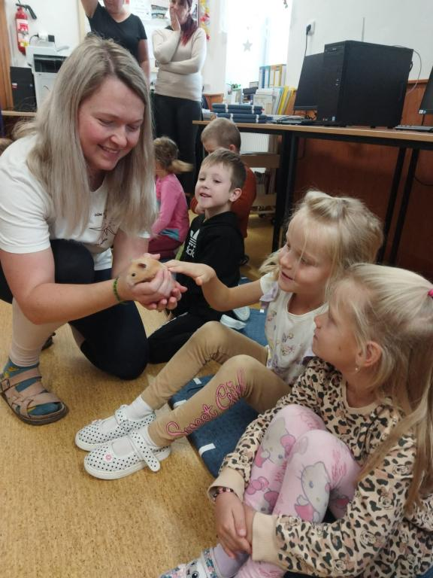

DEVÁTÁ TŘÍDA A PŘIJÍMAČKY Z POHLEDU DEVÁŤÁKA
Devátá třída pro mě znamená hlavně jediné slovo a to PŘIJÍMAČKY. I když je ještě nemám za sebou, mluví se o nich úplně všude. Ve škole, doma i mezi spolužáky. Od začátku školního roku mám pocit, že se kolem nich točí skoro všechno a že se postupně nenápadně vkrádají do každého dne.
Přípravy už jsou v plném proudu. Ve škole píšeme cvičné testy, doma opakujeme matematiku a češtinu a snažíme se zapamatovat co nejvíc. Někdy mám pocit, že v hlavě nosím jen vzorce, procenta a pravidla pravopisu. Každý spolužák se připravuje jinak, ale jedno máme společné, nervozitu, která se s blížícím termínem stále zvyšuje. Největším strašákem není ani tak samotné učení, ale stres. Myšlenka, že pár hodin u testu může rozhodnout o tom, na jakou školu se dostanu, je dost nepříjemná. Dospělí často říkají, že jde o důležitý krok do budoucnosti, a i když to myslí dobře, tlak to spíš zvyšuje. Najednou se od nás očekává klid, soustředění a jistota, i když sami přesně nevíme, co nás čeká. Přijímačky mě teprve čekají a mám z nich respekt. Zároveň si ale uvědomuji, že v tom nejsem sama a že stejné pocity prožívá většina deváťáků.
Teď nezbývá než se dál připravovat, neztrácet nervy a doufat, že až ten den přijde, dokážeme ukázat to, co jsme se opravdu naučili.
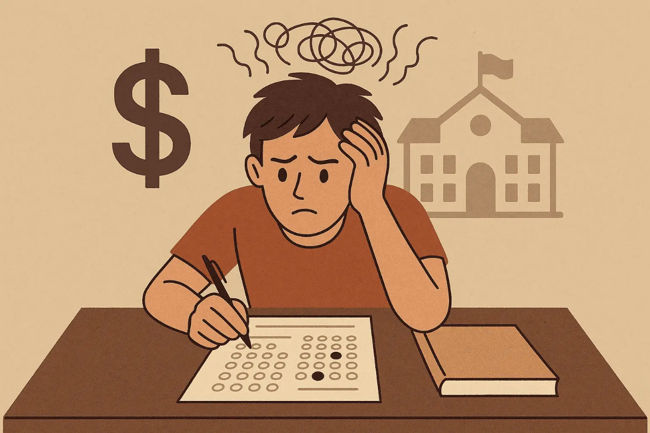

SOUTĚŽE, KTERÝCH SE ZÚČASTNILA NAŠE LEŽÁKOVKA
________________________________________________________________
17. ročník SOUTĚŽE V PRVNÍ POMOCI
Dne 15. 9. 2025 vybraní žáci IX. A se zúčastnili 17. ročníku SOUTĚŽE V PRVNÍ POMOCI. Tuto akci pořádal Junák-český skaut. Naše družstvo bylo ve složení Pavel Horyna, Radim Starý, Valentýna Doležalová, Zdena Nevečeřalová. Družstva procházela tři stanoviště, na každém řešili krizové situace; základní ošetření a život zachraňující úkoly i s voláním na tísňovou linku. Na celou soutěž dohlíželi a hodnotili rozhodčí z řad profesionálních záchranářů a studentů SZŠ Havlíčkův Brod. Naši žáci získali krásné 3. místo a my jim moc gratulujeme a přejeme jim další úspěchy v soutěžích v první pomoci.

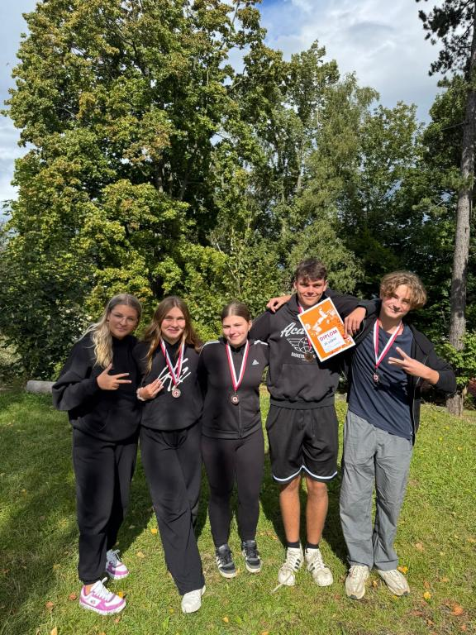

ZDRAVOHRÁTKY PARDUBICKÉHO KRAJE
Dne 22. 10. 2025 vybraní žáci IX. A se zúčastnili akce ZDRAVOhrátky Pardubického kraje – Doležalová Valentýna, Doležánová Karolína, Horyna Pavel, Nevečeřalová Zdeňka, Starý Radim, Šibalová Justýna, Těšínská Kristýna a Uhrová Michaela. Tato akce byla pořádána Střední školou zdravotnickou a sociální v Chrudimi. Žáci se zapojili do praktických ukázek a soutěží, sanita – vybavení sanity, měření vitálních funkcí, chirurgie – seznámení s nástroji, obvazování, krev – cenná tekutina – zjištění množství krve, kvíz, nevi-hrátky – slepým na 20 minut, lékaři bez hranic – komunikace s cizinci, poznávání lidských orgánů, resuscitace – pravidla a využití resuscitace Akce se velmi vydařila a žáci naší školy obsadili společně se skupinou ZŠ Kameničky 1. místo ve vědomostní soutěži a 2. místo v praktické soutěži.

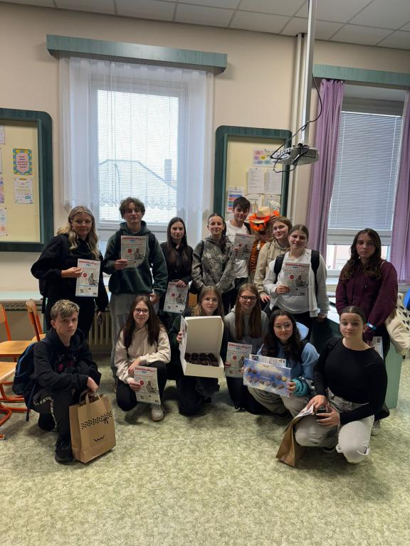

SOUTĚŽ V TECHNICKÝCH DOVEDNOSTECH NA STŘEDNÍ PRŮMYSLOVÉ ŠKOLE V CHRUDIMI
Ve středu dne 22. října se vybraní žáci deváté třídy naší školy zúčastnili akce Technohrátky ve Střední průmyslové škole v Chrudimi. Cílem bylo žákům přiblížit technické obory a umožnit jim vyzkoušet si praktické činnosti. Seznámili se i s nabídkou studijních oborů, které škola nabízí pro pokračování ve studiu po základní škole. Pak už následovala praktická část soutěže – výroba svítící hvězdy s elektronickými součástkami. Úkolem bylo správně připájet jednotlivé prvky do plastové šablony hvězdy. Všem se podařilo své hvězdy rozsvítit. Žáci tak prokázali svoji zručnost, trpělivost a chuť učit se novým věcem. Nejlepší práce budou vyhodnoceny a následně odměněny.
Akce se všem velmi líbila a mnozí odjížděli s myšlenkou, že právě Střední průmyslová škola v Chrudimi by mohla být jejich budoucí volbou.

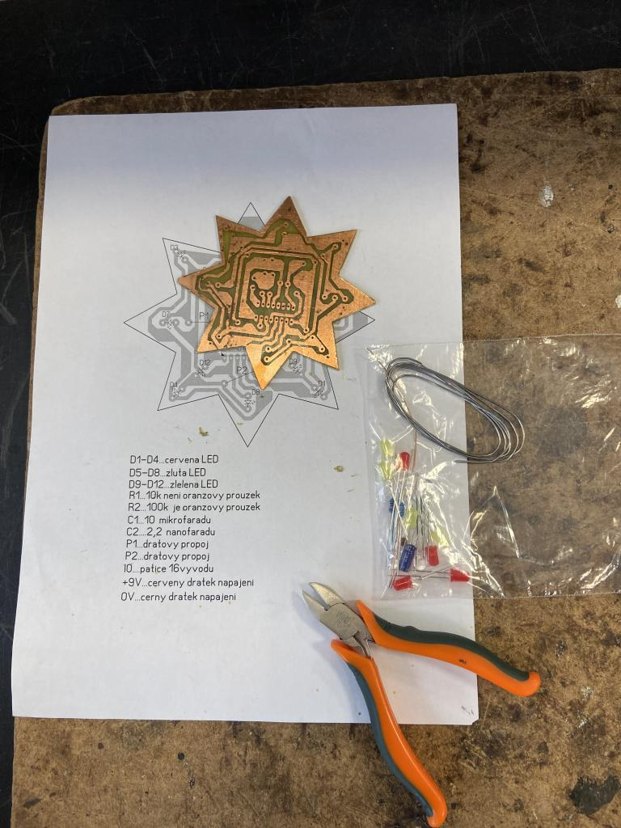

AKCE NA NAŠÍ ŠKOLE LEŽÁKOVCE

HALLOWEENSKÁ PÁRTY NA LEŽÁKOVCE
Na Ležákovce si dne 31. října užili všichni žáci strašidelné zábavné dopoledne - Halloweenskou párty. Žáci devátých tříd se totiž rozhodli oslavit Halloween ve velkém stylu a připravili si pro sebe i ostatní spolužáky den plný zábavy, napětí a soutěžení. Atmosféra byla hustá jako pavučiny v opuštěném sklepě a o zábavu nebylo nouze. Program halloweenského dne byl nabitý originálními a strašidelnými disciplínami, které prověřily odvahu, zručnost i smysl pro humor zúčastněných. Každá třída se navíc na akci pečlivě připravila. V rámci třídního úkolu si žáci vyrobili originálního ducha, vymysleli si jedinečný halloweenský pokřik, dokonce si připravili strašidelnou básničku, kterou přednesli před ostatními. Tyto aktivity dodaly celé akci osobní a kreativní nádech. Děti plnily různé úkoly: zavěšený bonbón na provázku, závod s dýní nebo se strašidelným okem, pavučinové prolézání, tanec s duchy, strašidelný slalom, přeskakování nebezpečných pavouků, halloweenský kvíz a bingo, tajemnou krabici plnou překvapení a ochutnávací soutěž. Deváťáci vše skvěle zorganizovali a dokázali, že umí nejen pomoci se soutěžemi, ale také vytvořit báječnou atmosféru. Celá škola si den užila a všichni odcházeli s úsměvem (a někdy i s malou odměnou). Halloween na Ležákovce se tak stal nezapomenutelným zážitkem pro všechny zúčastněné.

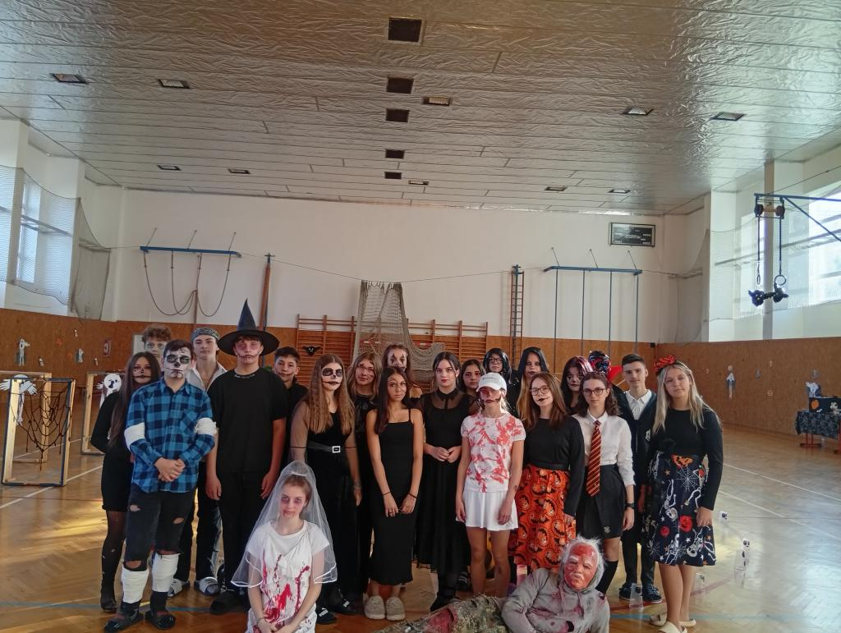
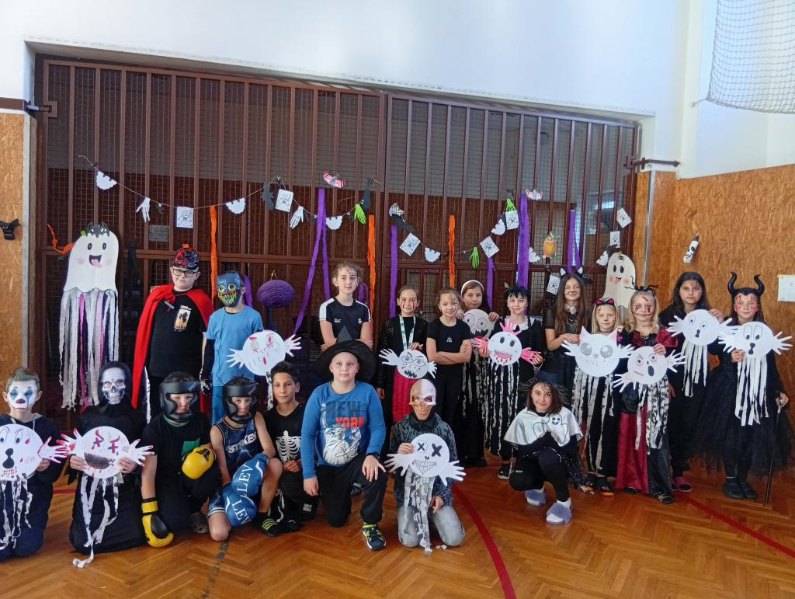
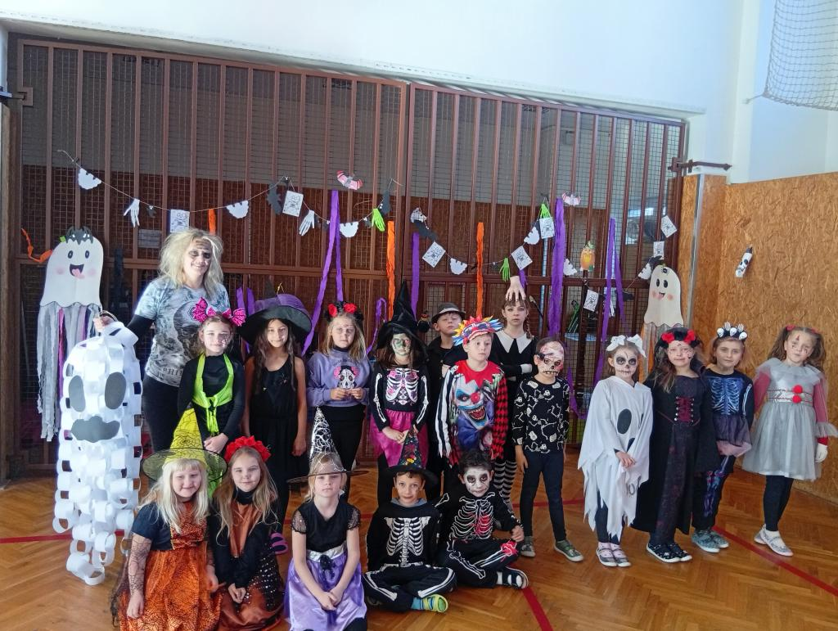
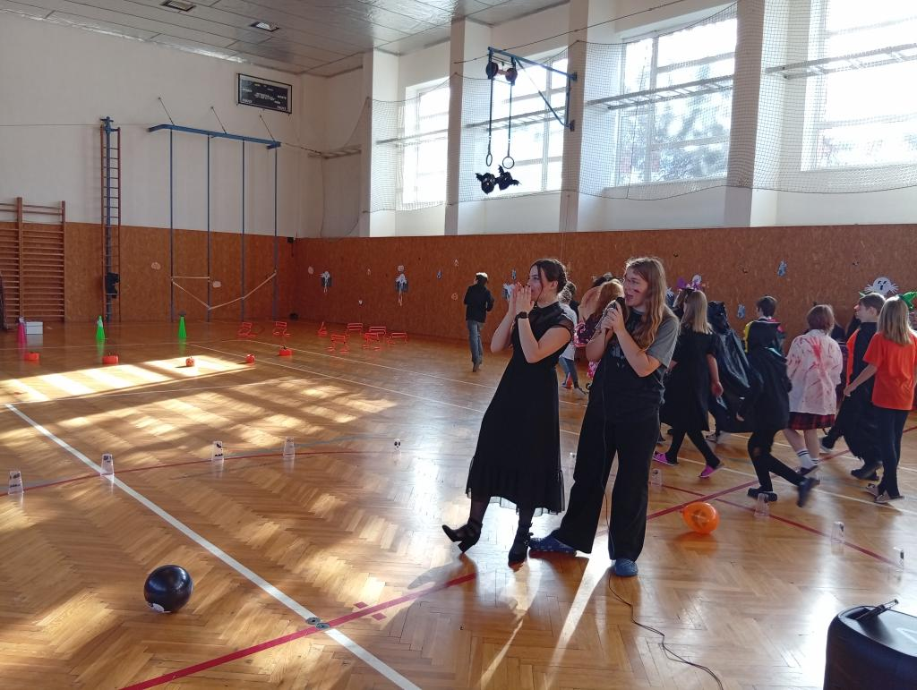
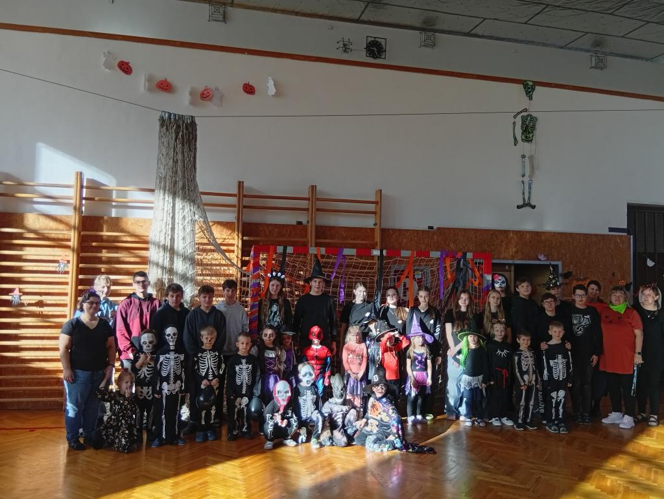

ADVENTNÍ ČAS PŘICHÁZÍ ZAS!
ADVENTNÍ SVÍCEN LEŽÁKOVKY, LETOS JIŽ POTŘETÍ, PŘINESE SLAVNOSTNÍ OKAMŽIKY.

Dne 1. 12. jsme začali slavnostně. Jako patroni první adventní svíce žáci VI. A se nejprve představili a poté, s úctou a za podpory svého třídního učitele Ondřeje Kavalíra a paní asistentky Veroniky Suché, převzali úlohu při rozsvícení adventního věnce. S lehkou nervozitou, ale s velkým odhodláním zapálili první svíci – Naději, která otevírá celé adventní období. Žáci vysvětlili, proč právě tato svíce nese jméno Naděje, jaký je její význam a co symbolizuje v křesťanské i lidové tradici. Připomněli, že s jejím světlem začíná čas očekávání, klidu a těšení se na Vánoce. Poté jsme se společně zastavili u jednoho z tradičních prosincových zvyků – barborek. Děti vyprávěly o tom, proč se na sv. Barboru trhají větvičky třešní nebo višní, jak se podle tradice mají správně umístit do vázy a že pokud do Vánoc rozkvetou, přinášejí štěstí a radost. Tímto slavnostním žáci VI. A společně krásně otevřel i letošní advent.
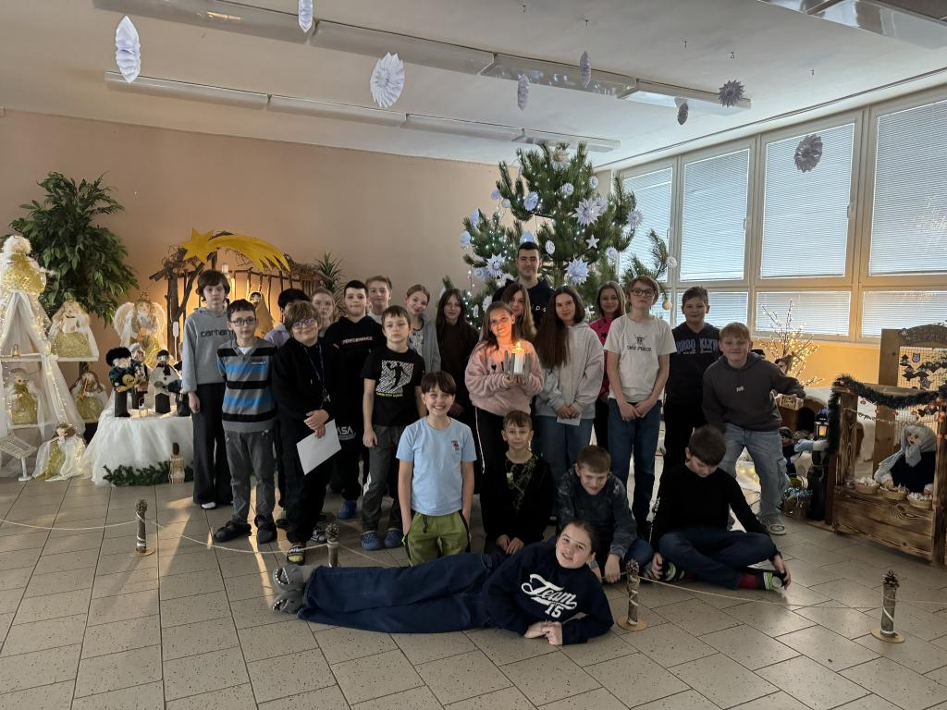

V pondělí 8. 12. dopoledne se školní vestibul opět zahalil do vánoční atmosféry. Nella Vavroušková a Dominika Součková ze VII. A se ujaly důležité úlohy – představily spolužákům symboliku druhé adventní svíce, která je nazývána Betlémská nebo také svíce míru a přátelství. Připomíná nám víru v dobro, klid v rodinách a radostné očekávání Vánoc. Děvčata se tak podělila o svém zamyšlení nad tím, proč je období adventu tak výjimečné. Po slavnostním čtení a zapálení svíčky se žáci společně vyfotili před rozsvíceným betlémem a vánočním stromečkem. Fotografie zachytila nejen jejich úsměvy, ale také kouzelnou atmosféru, která panovala v celém vestibulu – světélka stromku i zář světla z betléma vytvořili nádherné kulisy. Toto společné setkání připomnělo všem, že advent není jen o přípravách na Vánoce, ale také o zastavení, sounáležitosti a sdílení radosti s ostatními.
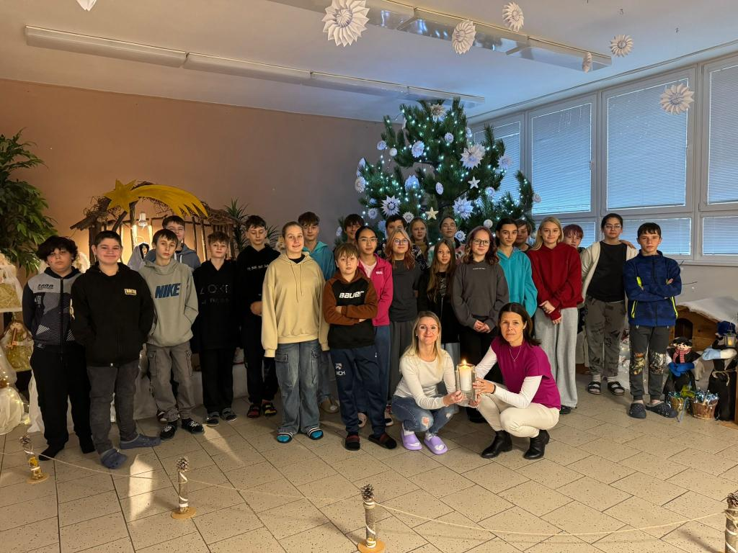

Žákům 8. třídy byla přidělena třetí adventní svíce, kterou slavnostně zapálili v pondělí 15. prosince.
Třetí adventní svíce se nazývá svíce pastýřská a její barva bývá růžová. Růžová barva vyjadřuje radost, protože vánoční svátky se blíží a advent se pomalu chýlí ke svému závěru. Tato svíce připomíná radostnou zprávu o narození Ježíše, kterou podle tradice jako první uslyšeli právě pastýři. Zapálení třetí adventní svíce je symbolem naděje, očekávání a radosti, které k adventnímu času neodmyslitelně patří. I pro nás to byl příjemný okamžik zastavení a připomenutí si pravého smyslu Vánoc.
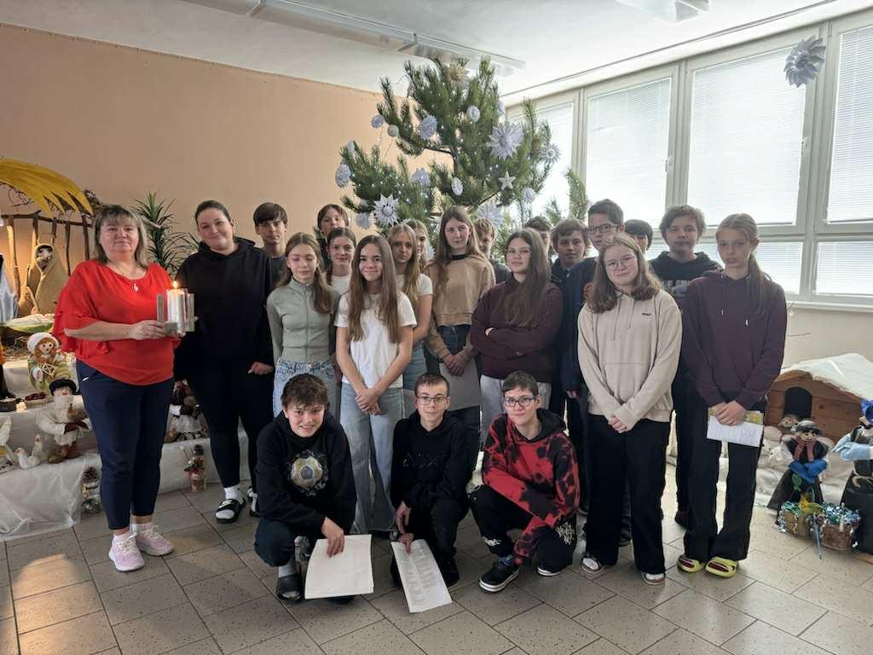

V adventním čase se na Ležákovce uskutečnilo slavnostní zapálení čtvrté adventní svíčky. Celá škola se sešla ve vestibulu, kde panovala příjemná a klidná předvánoční atmosféra. Program si připravili žáci devátého ročníku. Svým vystoupením navodili sváteční náladu a připomněli význam poslední adventní svíčky, která symbolizuje blížící se Vánoce, naději a radost. Slavnostní chvíle doprovázely vánoční písničky, do kterých se zapojili i ostatní žáci a pedagogové.
Společné setkání bylo milým zastavením v předvánočním shonu a připomnělo nám, že advent je časem zklidnění, očekávání a vzájemné blízkosti.
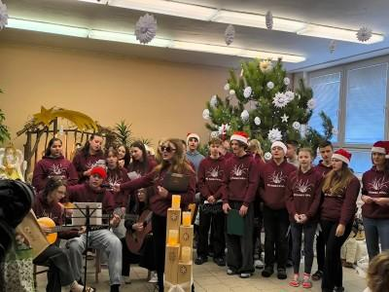

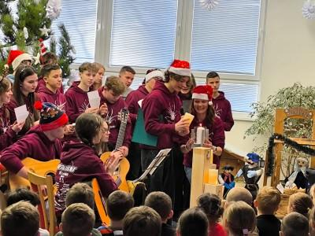

MIKULÁŠSKÁ OBCHŮZKA
Na Ležákovce zavládla 5. prosince sváteční atmosféra. Tradiční mikulášskou obchůzku si letos vzali na starost deváťáci, kteří se proměnili v důstojného Mikuláše, hravé čerty a laskavé anděly. A zvládli to na jedničku. Hned ráno se devátá třída proměnila v malou převlékárnu plnou kostýmů, křídel, řetězů i košíků s nadílkou. Po krátké přípravě vyrazili deváťáci do jednotlivých tříd, kde je všude čekalo nadšené a místy i lehce napjaté publikum. Mladší děti z prvního stupně se před Mikulášem pochlubily společnou básničkou nebo písničkou s krásným vystoupením. Za odměnu si odnesly sladký balíček a povzbuzení do další práce. Učitelé nešetřili chválou - deváťáci z Ležákovky předvedli výbornou spolupráci, zodpovědnost i chuť dělat radost mladším spolužákům. Vytvořili akci, která byla nejen tradiční, ale i moderní, veselá a plná přátelství.
Celá škola si užila krásné dopoledne a deváťáci si odnesli zkušenost, na kterou budou ještě dlouho vzpomínat. Mikulášská obchůzka na Ležákovce tak opět ukázala, že dobré skutky a společná radost mají v adventním čase své pevné místo.
